Gyűjtőmunka

**W3Schools weboldal:**

* jó kiindulási alap mert szépen, fokozatosan fel van építve a tananyag
* kevés, de lényegre törő és könnyen megjegyezhető az elméleti része
* try-it funkció -> generál egy „console application-t”, utána ki lehet próbálni azt a kód részletet, amiről a fejezetben szó volt, egy weboldal esetében hasznos, de mobil applikációra felesleges
* kvíz: játékos bevezetés, fiatalabbak számára lehet ideális
* 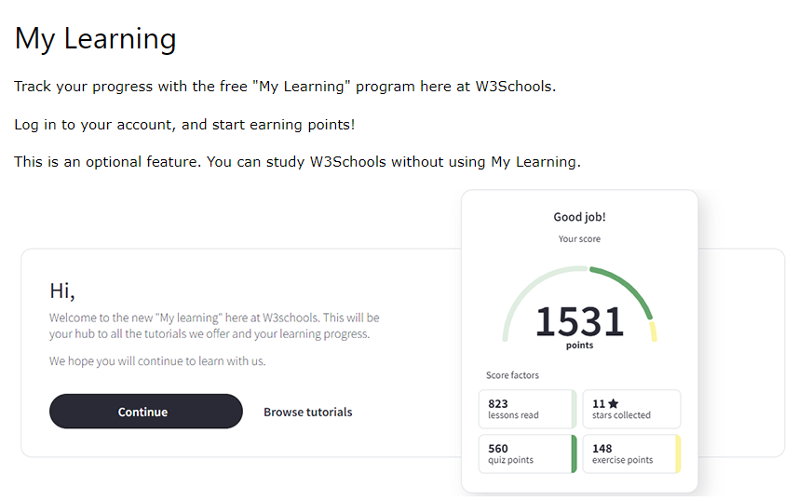a haladás megtekintése jó ötlet, pozitívabb lesz, aki használja az alkalmazást, ha például kap egy visszacsatolást, hogy „Szép munka!”

**SoloLearn mobilapp:**

* bejelentkezés és regisztráció után feltesz néhány kérdést:
  + Mennyire tudsz programozni?
  + Hány éves vagy?
  + Ha tudsz programozni, honnan szereztél tudást?
  + Naponta mennyi időt szeretnél tanulásra szánni?
  + Ha ezekre válaszoltunk elkészíti a nekünk legideálisabb tananyagot.
* Ingyenes
* lehet sok programozási nyelv közül választani
* ennél is lehet látni a haladást, XP pontot (tapasztalati pont) lehet gyűjteni, mint például az rpg játékokban
* 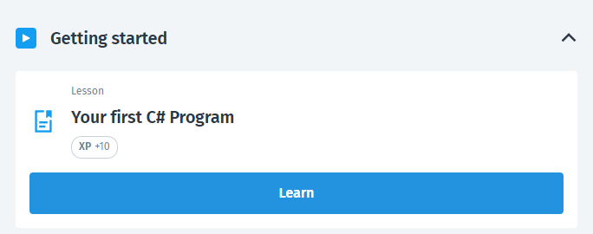a tananyag mellé lehet kommentelni is, így meg tudjuk nézni, hogy a többi ember, aki használta az appot mit gondol róla
* rövid, lényegre törő tananyag, mint a w3schoolsnál
* a tananyag úgy épül fel, hogy közben vannak emlékeztető kérdések és van három „életünk”, amit szívecskével jelölnek, ha elrontunk egy választ akkor csökken az életünk
* kódrészletek is vannak benne, amit ki lehet másolni, ugyanolyan try-it funkciója van, mint a w3schoolsnak
* a w3schools-zal szemben, itt nem segít a visual studio telepítésben
* ajándékokkal motivál a további tanulásra:

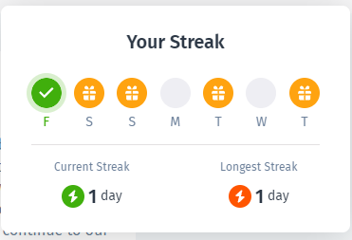

**Codecademy weboldal:**

* 22 kérdéssel indít, amelyek felmérik milyen igényeid vannak a tanuláshoz
* megkérdezi, hogy elméletet vagy rögtön gyakorlatot szeretnél tanulni



* 7 napig ingyenesen lehet használni
* pozitív visszacsatolás:

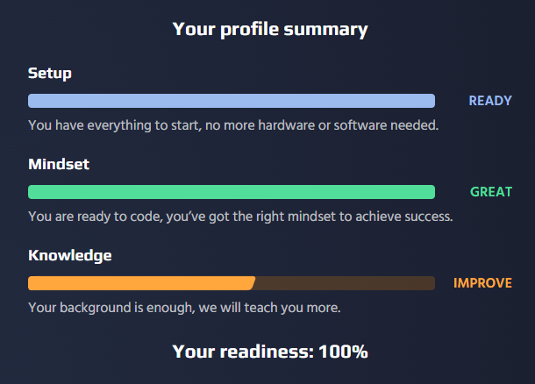

* nem jó, hogy csak azután küldi a tananyagot, hogy vagy megvásároltuk, vagy a 7 napos trialt kipróbáltuk
* nagyon a megvételre irányítja a hangsúlyt
* nem enged tovább menni csak ha már megvettük vagy kipróbáltuk

**LeetCode, HackerRank, Codingame**